重庆理工大学计算机学院 | 文 档 编 号 | 产品版本 | 密级
重庆理工大学计算机学院 | XK-DN-2000-10-11-11 | V 1.0
重庆理工大学计算机学院 | 产品名称：超市管理系统 |  | 共 14页

超市管理系统
概要设计说明书
修改记录
版本号 | 修改人 | 修改日期 | 修改说明 | 审核人

1、引言 0
1.1 编写目的 0
1.2 背景 0
1.3 参考资料 1
2、总体设计 0
2.1 需求规定 0
2.2 运行环境 0
2.3 基本设计概念和处理流程 1
2.4 结构 1
2.5 功能需求与系统模块的关系 2
2.6 人工处理过程 2
2.7 尚未解决的问题 2
3、接口设计 2
3.1 用户接口 2
3.2外部接口 2
3.3 内部接口 3
4、运行设计 3
4.1 运行模块组合 3
4.2 运行控制 4
4.3 运行时间 4
5、系统数据结构设计 4
5.1 逻辑结构设计要点 4
5.2 物理结构设计要点 8
5.3 数据结构与程序的关系 8
6、系统出错处理设计 8
6.1 出错信息 8
6.2 补救措施 8
6.3 系统维护设计 9

1、引言
社会生活的现代化，使得市场的走向发生巨大变化，由于经济的发展，人们对生活的需求已经不再满足于丰衣足食的低度要求，许多人们往往不是单纯为满足生活必 需去购买，而是凭着喜欢、意欲和感观去购买。如果一个商店能够打动顾客、吸引顾客，自然会顾客盈门，而近几年新兴产业中超级市场ERMARKET）的现代 化管理方式和便捷的购物方式，尤其是它轻松的购物环境。往往是打动顾客，吸引顾客的最主要的原因，且良好的周密的销售服务更是赢得信誉、吸引顾客的优势所 在。商品经济的高速现代化发展也促进了竞争，使一切不甘落后的商家都争先恐后地采用最新的管理方法来加强自己的竞争地位。因此，超市经营者如果不掌握当今 市场发展的这一走向，不能将超市现代化经营作为努力开拓的目标，就无法使经营活络、财源茂盛。
随着计算机网络技术以及数据库技术的迅速发展，管理信息系统得到了广泛应用。对于一个超市来讲：货品数量少则数以百计，多则数以万计；另外，不同超市的实际情况也有所不同。要对这些货品进行统一、高效的管理，靠人工完成工作量庞大、难免有错漏之处。为此，一个自动化的超市货品管理系统的开发非常必要。

1.1 编写目的
本文档的目的在于给出“超市管理系统”的功能说明。
- 向用户描述“超市管理系统”的功能；
- 为编制后续各阶段的文档提供基本依据；
- 提供给用户确认或本地化修改的基本文件；
- 作为日后软件确认测试和系统验收之参考依据；
- 作为日后系统维护工作基准文件。
本文档的内容涵盖了本系统的总体结构设计、软件运行环境设计、处理流程设计和软件功能设计等。
本文档的使用者包括本系统用户、需求分析人员、项目管理人员、软件设计人员、软件质量控制人员以及软件维护人员。

1.2 背景
最初的超市资料管理，都是靠人力来完成的。但近几年我国超市经营规模日趋扩大，销售额和门店数量大幅度增加，而且许多超市正在突破以食品为主的传统格局，向品种多样化发展。小型超市在业务上需要处理大量的库存信息，还要时刻更新产品的销售信息，不断添加商品信息，并对商品各种信息进行统计分析。因此，在超市管理中引进现代化的办公软件，实现超市庞大商品的控制和传输，从而方便销售行业的管理和决策，为超市和超市管理人员解除后顾之忧。

1.3 参考资料
[1]姜同强.信息系统分析与设计[M].北京：机械工业出版社，2008.
[2]韩万江，姜立新．软件项目管理案例教程（第2版）[M]．北京：机械工业出版社，2009.

2、总体设计

2.1 需求规定
功能名称 | 输入项 | 输出项 | 执行权限 | 功能描述
商品信息管理模块 | 学生档案信息 | 录入信息成功或录入信息错误及错误原因 | 管理员 | 完成对商品基本资料的收集及存储
商品采购管理模块 | 需要修改、增加供应商及其商品的信息 | 重新显示修改后的信息，错误则显示错误提示。 | 管理员 | 提供修改与更新供应商的信息及其商品的信息。
销售管理模块 | 条形码编号或名称等索引信息 | 显示商品的信息、单价、总价格，在销售成功是更新商品数量等信息 | 管理员 | 销售时显示商品的基本信息，并在售后更新商品的库存信息
财务管理模块 | 采购单据与销售单据 | 财务信息更新 | 管理员 | 管理公司财务
打印管理模块 | 需要打印的商品或列表信息 | 成功或失败的提示信息 | 管理员 | 打印商品或列表信息
个人信息管理模块 | 登陆信息 | 系统主页 | 所有用户 | 个人查看与自己相关的信息
表2-1 需求规定

2.2 运行环境
（1）硬件环境：建议配制PIV以上的处理器，256M以上内存。
（2）软件环境：Windows 7/8 ，Sql Server 2008
（3）使用人员：会Windows操作的超市管理人员

2.3 基本设计概念和处理流程
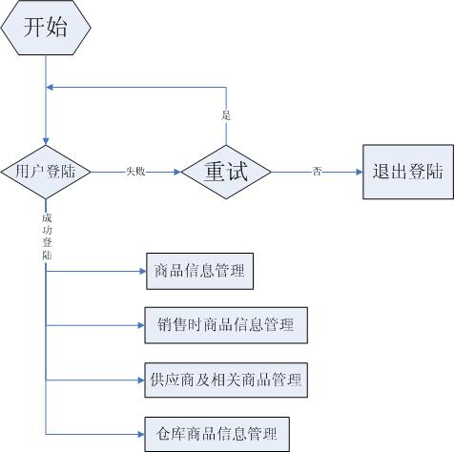
图 2.1 处理流程图

2.4 结构
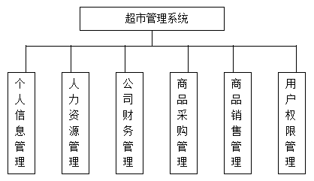
图 2.2 结构图

2.5 功能需求与系统模块的关系
功能名称 | 增加 | 修改 | 删除 | 查询 | 打印 | 退出
人力资源管理模块 | √ | √ | √ | √ | √ | √
商品采购货管理模块 | √ | √ | √ | √ | √ | √
商品销售管理模块 | √ | √ | √ | √ | √ | √
公司财务管理模块 | √ | √ | √ | √ | √ | √
个人信息管理模块 | √ | √ | √ | √ | √ | √
用户权限管理模块 | √ | √ | √ | √ | √ | √
表2-2 功能需求与系统模块的关系

2.6 人工处理过程
商品的名字、编码等基本信息由管理人员手工输入。

2.7 尚未解决的问题
暂时没有。

3、接口设计

3.1 用户接口
包括商品基本信息管理、进货管理、销售管理等管理界面，其中商品信息管理对商品信息的增，改，删除等设置；进货管理分供应商档案管理和供应商商品管理，增、改、删除供应商及其商品信息；销售管理提供销售时对商品的信息显示及修改。

3.2外部接口
应用系统通过ODBC和数据库沟通。
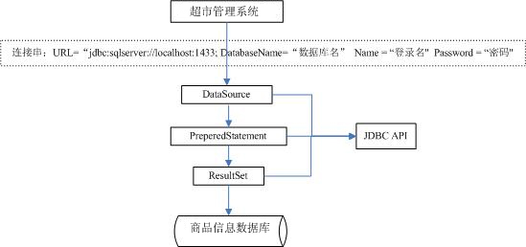
图2.4 数据接口

3.3 内部接口
该系统适合windows操作系统，没有和其他软件的接口。

4、运行设计

4.1 运行模块组合
商品信息管理模块用来管理商品的一些基本信息，是本系统中数据管理的基本对象。管理超市的全部商品信息。销售管理模块提供销售时商品信息的确认与更新，是本系统的主要模块。销售模块提取数据库里商品的基本信息然后在销售成功时修改货架上商品的数量，当商品货架上的数量低于一定程度是，系统提示管理员，从仓库提取商品补充货架。仓库管理系统负责管理仓库的货物信息，管理人员通过仓库管理模块将仓库的商品转移到货架上。当仓库的货物数量下降时，管理人员通过进货管理联系供应商以采集相应商品。为了用户方便快捷的使用本系统,可以参考系统说明模块。
商品信息的收集与修改功能： 商品信息管理模块，仓库管理模块
商品数量更新功能： 销售管理模块，仓库管理模块
查询，打印功能： 商品信息管理模块，销售管理模块，仓库管理模块

4.2 运行控制
暂无说明

4.3 运行时间
根据操作环境而定

5、系统数据结构设计
不涉及软件设计可不包含。

5.1 逻辑结构设计要点
主要逻辑结构如下：
(1)员工信息表 包括的必填数据项：员工编号，员工姓名，员工性别；
可选填数据项：员工籍贯，出生年月，学历，是否结婚，身份证号码，员工电话，员工地址，员工描述；
说明: 员工编号是唯一的员工标识，使此表的主键. 系统通过添加员工可以使用户登陆到系统相应的管理模块。如图5-1所示。
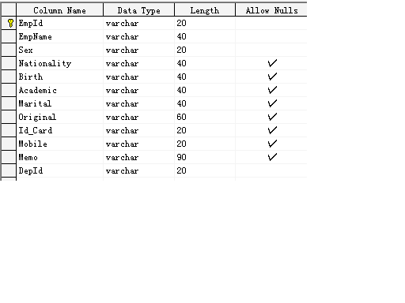

图5-1 员工信息
(2)商品类别表 商品类别号、商品类别名称。
说明：商品类别编号为主键 如图5-2所示。
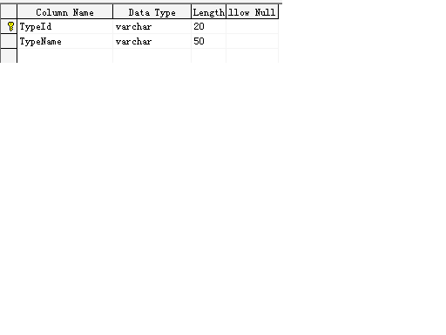
图5-2 商品类别
(3)商品信息表 商品编号、商品类别号、商品名称、商品单位、商品当前价格、商品进货价格、商品数量、商品描述。
编号方法：商品的编号采用位数分类的方法，如图5-3所示。
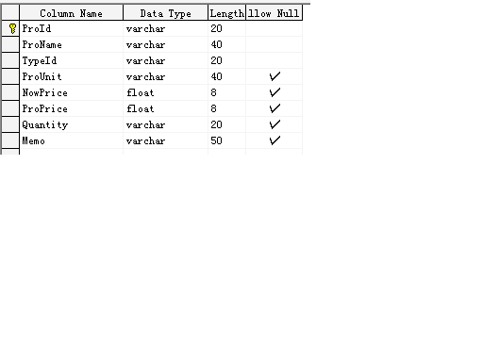
图5-3 商品信息
(4)商品采购信息表 商品采购信息编号、商品编号、商品名称、采购人员编号、供应商联系人编号、采购数量、采购时单位商品价格、采购时间、采购地点、采购描述、采购日期。
说明：这张表标识的是商品采购信息的信息情况的外部信息，采购信息编号为该表的主键。如图5-4所示。
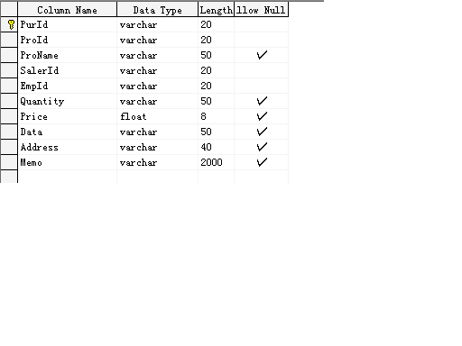
图5-4 采购信息
(5)商品销售信息 商品编号、商品名称、商品单位、商品库存数量、商品当前价格。
说明：这张表标识的是商品销售的内部信息列表，商品编号是该表的主键，它与商品信息一一对应。
编号方法：商品编号采用自动生成方式。如图5-5所示。

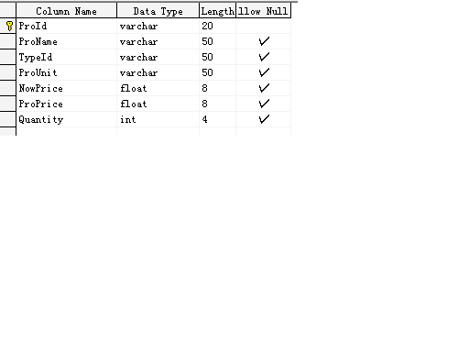
图5-5 商品销售信息
(6)员工部门信息 部门编号、部门名称。
说明：这张表标识的是超市管理信息系统员工部门的信息列表，部门编号是该表的主键。
编号方法：部门编号采用自动生成方式。如图5-6所示。
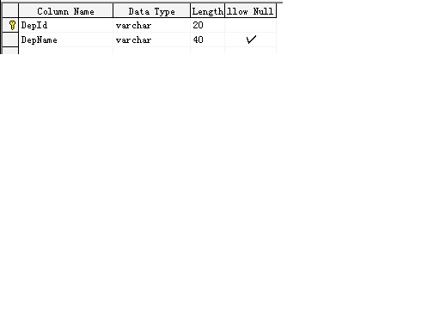
图5-6 员工部门信息
(7)员工考勤信息 员工考勤编号、员工编号、考勤时间、考勤主题、考勤结果、考勤分数、考勤描述。
说明：这张表标识的是超市管理信息系统员工考勤的信息列表，员工考勤编号是该表的主键。
编号方法：员工考勤编号采用自动生成方式，员工编号与人事管理系统中员工编号一一对应。如图5-7所示。

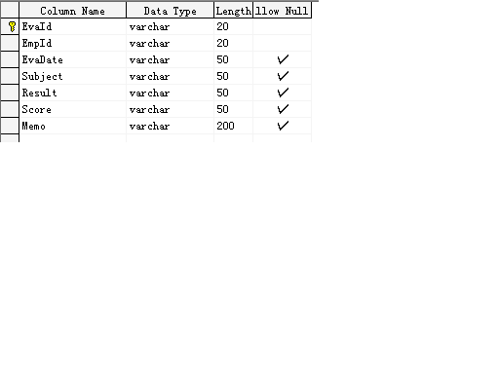
图5-7 员工考勤信息
(8)员工工资信息 员工工资编号、员工编号、员工基本工资、员工季度奖金、员工年度奖金、员工鼓励奖金、员工发工资时间。
说明：这张表标识的是超市管理信息系统员工工资的信息列表，员工工资编号是该表的主键。
编号方法：员工工资编号采用自动生成方式，员工编号与人事管理系统中员工编号一一对应。如图5-8所示。

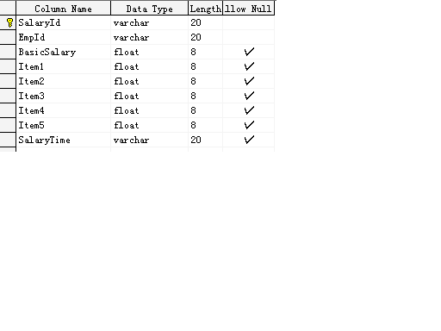
图5-8 员工工资信息
(9)商品供应商信息 供应商编号、供应商名称、供应商地址、供应商邮编、供应商生产产品的名称。
说明：这张表标识的是超市管理信息系统中商品采购模块中商品供应商的信息列表，供应商编号是该表的主键。
编号方法：商品供应商编号采用自动生成方式。如图5-9所示。
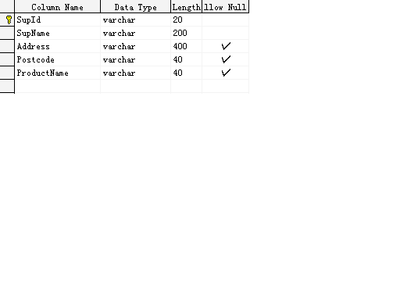
图5-9 商品供应商信息
(10)商品供应商联系人信息 供应商联系人编号、联系人姓名、联系人性别、联系人职位、联系人公司名称、联系人爱好、联系人电话、联系人描述、联系人公司编号。
说明：这张表标识的是超市管理信息系统中商品采购模块中商品供应商联系人的信息列表，供应商联系人编号是该表的主键。
编号方法：商品供应商联系人编号采用自动生成方式。如图5-10所示。
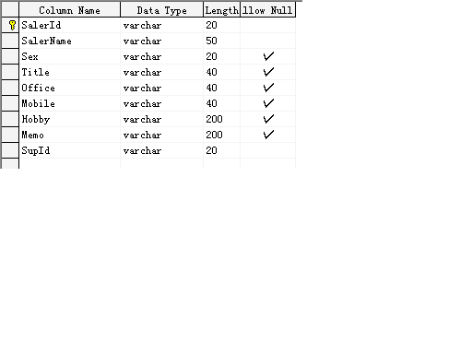
图5-10 商品供应商联系人信息
(11)系统登陆用户信息 用户编号、用户姓名、用户密码、用户登陆身份。
说明：这张表标识的是超市管理信息系统中登陆到系统的用户的信息列表，用户编号是该表的主键，其中用户编号与员工信息表中的用户编号是一一对应的。如图5-11所示。
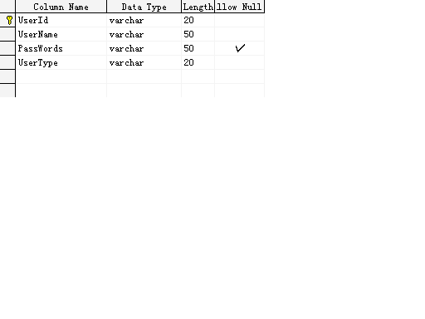
图5-11 系统登陆用户信息

5.2 物理结构设计要点
管理人员查看的信息都以表格的形式显示

5.3 数据结构与程序的关系
本系统不用考虑数据结构与程序之间的关

6、系统出错处理设计

6.1 出错信息
1.商品的编码输入不规范或相同编码的商品出现其他不同信息，系统报错，提示管理员检查输入。
2.商品数量超出范围(小于零或大于仓库或货架的存放量)系统报错。
3.如果链接数据库失败，填出提示对话框，提醒管理员没有连上数据库，以便管理员及时检查故障。

6.2 补救措施
1.当操作人员输入的信息不符导致出错时，提示操作人员输入有误，重新输入信息。
2.当商品数量超出范围时，提示操作人员相关信息，以便采购或转移适当数目的商品。
3.对数据库采取日记记录技术和海量转储技术，使数据库遇到硬件损坏或崩溃时能及时调用出原来的数据，尽量恢复到不久前的一次正常数据存储阶段。

6.3 系统维护设计
（1）可以查看已经录入商品信息的个数。
（2）查看数据库的容量，包括剩余空容量和已经使用量。
（3）对数据库采取回滚措施，即一次操作失败，回滚到最近一次正常操作状态。

